**Конспект урока математики,**

**опубликованный в учебно-методическом пособии**

**Рязанского областного института развития образования**

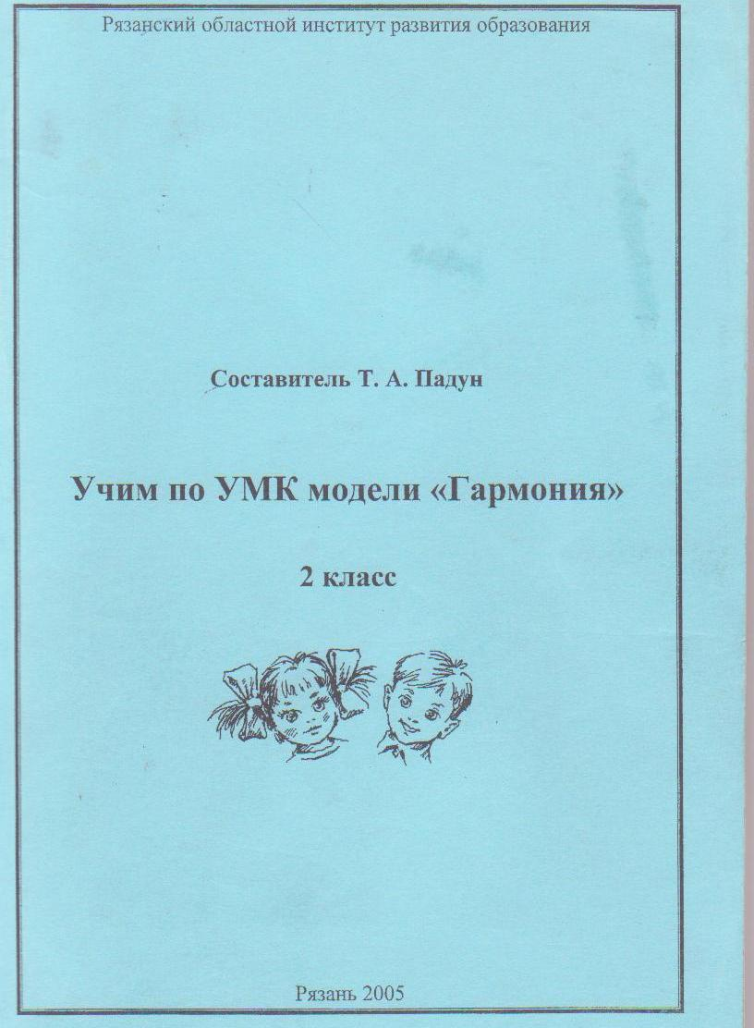

**Провела Меситова Л.В.,**

**учитель начальных классов**

**высшей квалификационной категории**

**МБОУ «Средняя общеобразовательная школа №68»**

**Тема «Сложение и вычитание двузначных чисел с переходом через разряд»**

(по программе Н.Б. Истоминой)

**Цель:** формирование умения выполнять сложение и вычитание двузначных чисел.

**Задачи:**

* закреплять умение выполнять сложение и вычитание однозначных чисел;
* тренировать детей в сложении и вычитании двузначных чисел;
* учить решать задачи, используя отбор предложенных схем;
* продолжать учить детей решать логические задачи;
* продолжать учить обосновывать «шаги»рассуждения, излагать свое мнение и договариваться о совместных действиях с товарищем.

**Оборудование:** карточки с числовыми выражениями, таблица двузначных чисел, круги-сигналы, макет телевизора, игрушка Карлсон.

|  |  |  |  |  |  |  |  |  |  |  |  |  |  |  |  |  |  |  |  |  |  |  |  |  |  |  |  |  |  |
| --- | --- | --- | --- | --- | --- | --- | --- | --- | --- | --- | --- | --- | --- | --- | --- | --- | --- | --- | --- | --- | --- | --- | --- | --- | --- | --- | --- | --- | --- |
| **Деятельность учителя**   1. *Организационный момент*   Учитель предлагает детям проверить готовность к уроку и вспомнить стихотворение о пальчиках.   1. *Объявление темы урока*   - Чем занимались на предыдущих уроках математики?  А все ли хорошо научились находить значение суммы и значение разности двузначных чисел? Просигнализируйте. Вот сегодня на уроке мы и продолжим упражняться в сложении и вычитании двузначных чисел, чтобы не было в нашем классе красных кружков, знака опасности. И нам предстоит попасть на телевидение. (Макет телевизора). И у нас будет попутчик.   1. Устный счет   Первая телепередача «Поле чудес». Побывав там, мы узнаем еще одного гостя нашего урока. Заполните «окошки».   |  |  |  |  |  |  |  | | --- | --- | --- | --- | --- | --- | --- | | 44 | 48 | 47 | 71 | 49 | 77 | 70 | |  |  |  |  |  |  |  |   Карлсон тоже желает с нами побывать на телевидении и узнать, что это за «говорящая голова», и о чем она может рассказать.   1. Классификация чисел   Теперь уже вместе с Карлсном мы идем в студию, где проходят съемки передачи «Звездный час».  Задание: разделить на группы числа из таблицы.  Теперь запишем какие группы у вас получились.  Сверьте свои записи с записями на доске.   1. Работа с выражениями   Следующая игра, куда мы пришли «Устами младенца». Чтобы узнать, о чем повествует эта передача, откроем печатную тетрадь. (См. Приложение). Можем ли мы сразу поставить знак «>», «<», «=»? Почему?  Попробуем справиться с этим заданием.  Проверить правильность выполнения своей работы сможете, если посмотрите на таблички на доске.  В тетрадях поставьте цифру, которая указывает на количество неравенств, выполненных без ошибок.  У кого цифра 3? 2? 1?  **6***. Динамическая пауза*  Мы немного устали. Самое время заглянуть на передачу «Спорт каждый день».  **7.** *Решение задач*  Последняя телепередача, куда мы поведем Карлсона, «Самый умный». Обратимся к учебнику, № 273. (См. Приложение). Поработаем устно. Выполним следующий номер- №253.(См. Приложение).  Помогают ли схемы решать задачи?  Кто может предложить решение данной задачи.  8. *Итог урока*  Продвинулся ли в своих познаниях Карлсон, побывав на телевидении? А каждый из вас закрепил ранее полученные знания? Не будет теперь красных сигналов, как в начале урока? А теперь свои ответы запишите на листочках. | **Деятельность ученика**  Дети хором рассказывают наизусть стихотворение:  Один, два, три, четыре, пять!  Будем пальчики считать –  Крепкие, дружные,  Все такие нужные.  На другой руке опять  Раз, два, три, четыре, пять!  Пальчики быстрые,  Проворные, чистые.  Много пальчикам хлопот,  Много пальчикам забот.  Переделав все дела,  Убирают со стола.  Пальчики дружные,  Все такие нужные.  Дети отвечают на вопрос.  Дети поднимают кружки:  зелёный (хорошо);  красный (недостаточно хорошо)  Работа с карточками.   |  |  |  |  |  |  | | --- | --- | --- | --- | --- | --- | | Р | 41+6 | А | 38+10 | К | 35+9 | | С | 58-9 | Н | 7+63 | | О | 84-7 | Л | 77-6 |   В таблице получается слово Карлсон.  Работают в парах (устно).  Три человека работают у доски, остальные - в тетрадях.  Проверяют и сигнализируют знаками.  Работают в печатных тетрадях.  Отвечают и обосновывают свои ответы.  Сначала работают фронтально, а затем в парах: 1 вар. находит  значение разности; 2 вар. - значение суммы.  Сверяют записи в тетрадях и на доске.  Ставят на полях в тетради цифру.  Поднимают руки.  Выполняют зарядку. Стихотворение сопровождается движениями.  На зарядку солнышко  Поднимает нас.  Поднимаем руки  По команде: «Раз!».  А над нами весело  Шелестит трава.  Опускаем руки  По команде: «Два!».  Рассуждают и высказывают свои мнения. Доказывают.  Доказывают свой выбор схемы. Отвечают, обосновывают. Записывают варианты решения задачи. (Если позволит время на уроке).  Ответы учащихся.  Рефлексия. Заканчивают запись на листочках: «На этом уроке я...». |

**Приложение**

*К пункту 5.*

Тетрадь №1 по математике для 2-ого класса (1 - 4).

67-18 * 38+9 75-29 * 18+19

81-9*29+31 94-27*35+31

*К пункту 7.*

Учебник математики.

№273.

В одной сумке 37 яблок, а в другой - 35. Можно ли утверждать, что масса яблок в одной сумке больше, чем масса яблок в другой? Можно ли утверждать, что в одной сумке на 2 яблока меньше, чем в другой?

№ 253.

Серёжа поймал 15 рыб, Толя - 10. Среди всех рыб было 13 карасей, остальные - окуни. Сколько окуней поймали мальчики? Выбери схему к задаче.

